МАС(К)ОУ «Белоевская специальная (коррекционная) общеобразовательная школа-интернат VIII вида»

Внеклассное занятие
«Удивительная закладка»

Автор-составитель:
Савельева Людмила Ильинична
учитель трудового обучения

2014

Внеклассное занятие для учащихся 1-5-х классов
Тема: «Удивительная закладка»
Цель: Закрепление и обогащение представлений учащихся о предметах окружающей действительности.
Воспитание бережного отношения к школьному имуществу: учебникам и другим школьным принадлежностям.
Развитие связной речи, логического мышления посредством дидактических игр и выступлений.

Ход мероприятия
- Дорогие, ребята! Начинаем наше занятие «Удивительная закладка».
(На сцену поднимается красивая книга с пышным бантом, с сумочкой, красиво одетая. Садится на стул, достает зеркальце, смотрится, поправляет бант, закладку, любуется собой.)
И тут слышит, кто-то плачет (за дверью). Она вскакивает со стула, смотрит вдаль, туда-сюда, а плачь все громче, ближе. И вот появляется растрёпанная книга. Идет и громко плачет. (Она кинулась к ней навстречу, успокаивает. Спрашивает, что случилось. О чем так горько плачет?)
- Ой, что случилось, подружка?
О чем так горько плачешь?
- Да как же мне не плакать?
Всю меня растрепали,
Листочки мои оборвали,
Немытыми руками меня листали,
Куда попало книжку кидали.
Совсем никто меня не любит.
А-а-а-а-а-а.
(Красивая книжка садит подружку на стул. Дает из сумочки платочки ей утереть слезы)
- Ты такая ухоженная, красивая. А я на кого стала похожа!
- Да, я очень счастливая.
Меня ребята любят, берегут
И заботятся обо мне,
Всегда у меня есть закладка,
Читают аккуратно.
- Я тоже хочу быть такой красивой!
Плачет: «А-а-а-а-а».
Что же мне делать?
- Я думаю, что надо обратиться к Алеше Почемучкину. Он нам поможет, он все знает. Смотри, там, кажется Алеша. Пойдем к нему.
(В это время Алеша идет с большой лупой и рассматривает цветы, бабочек через лупу. Сзади рюкзачок красный, из него торчит книга, линейка. Посмотрел и отпустил.)
Подходят книжки.
- Здравствуй, Алеша.
- Здравствуйте, книжки-подружки. Какая беда у вас случилась? Что приключилось?
- Смотри, какая я страшная, растрепанная, оборванная стала! Я хочу быть такой же красивой, как моя подружка, чтоб меня все любили!
- Ты все знаешь, помоги нам, пожалуйста.
- Это проще простого!
Раз и готово! (Подошел ближе, рассмотрел книжку и говорит)
- Да, тебя надо лечить. Обратимся к доктору Книжкину. (достает телефон)
Алло, здравствуйте, это книжкина больница?
- Да, кого надо?
- Нам нужен доктор Книжкин.
- Я доктор Книжкин. Слушаю вас.
- У нас книжка очень заболела.
- Назовите адрес.
- Адрес? Улица Комсомольская дом 31.
- Ждите, скоро буду. (Слышен сингнал иу, иу, иу… Появляется доктор Книжкин. С чемоданчиком в руке, где все атрибуты для лечения книг.)
- Здравствуйте, друзья!
- Здравствуйте, доктор!
- Где больная?
- Вот она. (Показывают)
- Ну-ка, посмотрим.
(выстукивает, слушает, щупает книгу, хмыкает, произносит реплики: ну, да, ай-ай-ай).
- Да, серьезное заболевание, болезнь запущена. Надо срочно в больницу! (Достает телефон). Алло, скорую ко мне.
(Двое ребят с колпаками, в синей одежде докторов, с фонарями на лбу, сигналят разыгрывают скорую машину, сцепляют руки крестом, садят рваную книжку и увозят.)
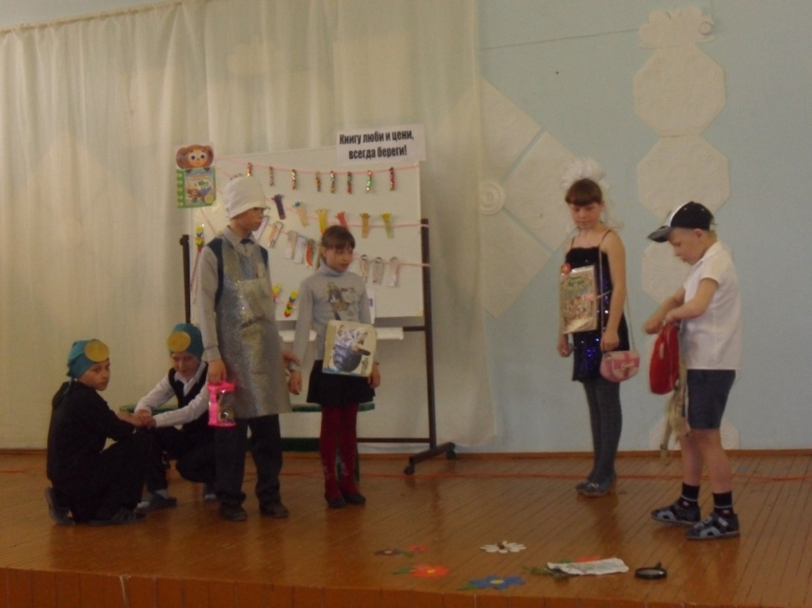
- Подождите, доктор! Чуть не забыл! Я хочу подарить книжке закладку. А то вылечишь, а она снова заболеет. (Дает закладку из рюкзака, благодарит, прощаются)
- На, возьми в подарок.
- Спасибо!
- До свидания! Скорее выздоравливай. (Уходят)
(Красивая книга задает вопрос детям)
- Ребята, а вы знаете, зачем нужна закладка? (Ответы из зала)
Верно!
- А Евгения Сергеевна, наш библиотекарь, знает историю закладки, где и когда она появилась, как выглядела и какие современные закладки есть. Обо всем этом она расскажет нам и покажет.
Идет презентация «Удивительная закладка»
После презентации библиотекарь повторяет с детьми правила пользования книгой.
Доктор – Чтобы вы не забыли эти правила, а книги жили как можно дольше, я каждому классу даю памятку. И надеюсь, эти правила вы будете выполнять всегда.
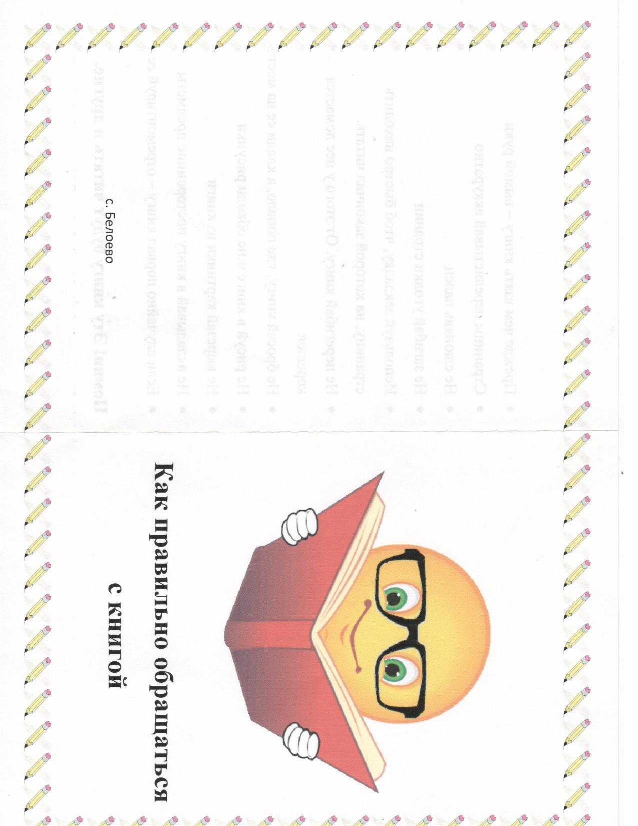

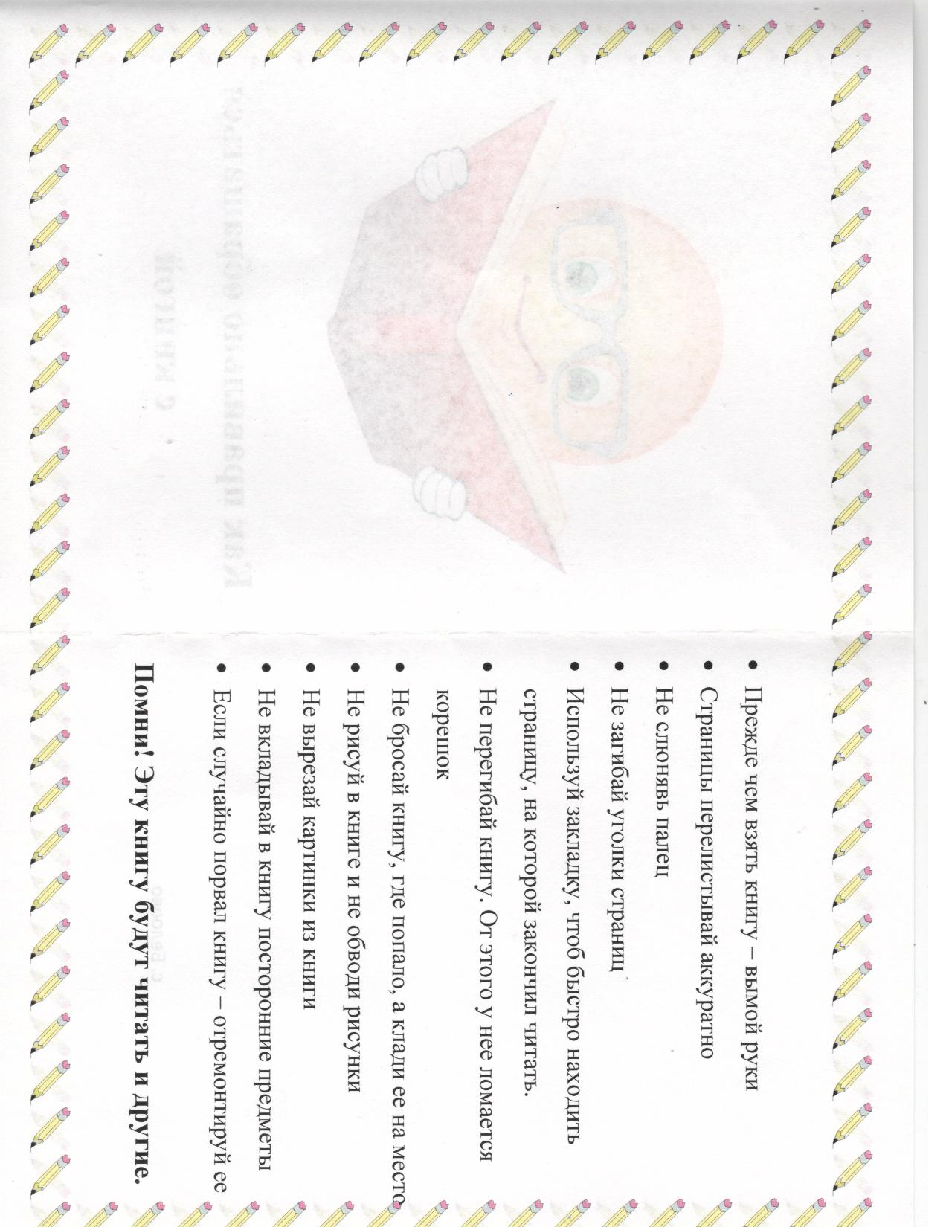
Ведущая – А листочки учебников и библиотечных книг вы, наверное, трепать не будете. Ведь столько закладок вы сделали, на долго хватят. Они получились такие интересные! Самим понравились? (ответ детей).
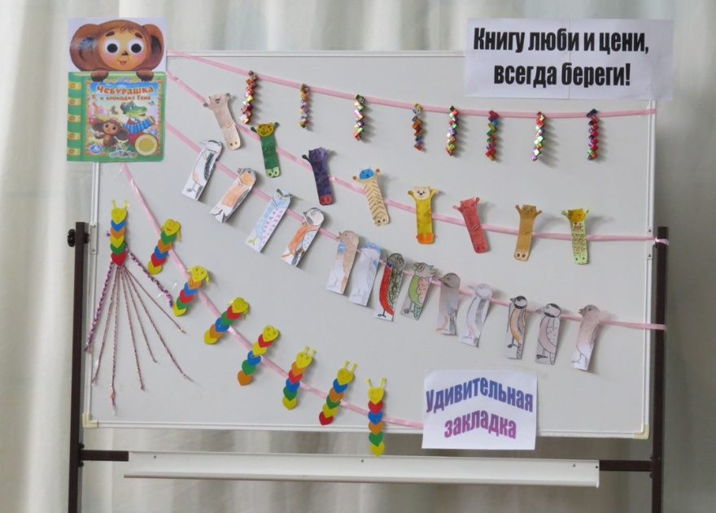
Нам тоже работы понравились: они выполнены аккуратно, старательно. Хорошо потрудились, молодцы!
А Вика Ведерникова какая мастерица оказалась. В ее руках крючок творит кружевные чудеса. Ее закладки на кого только не похожи.
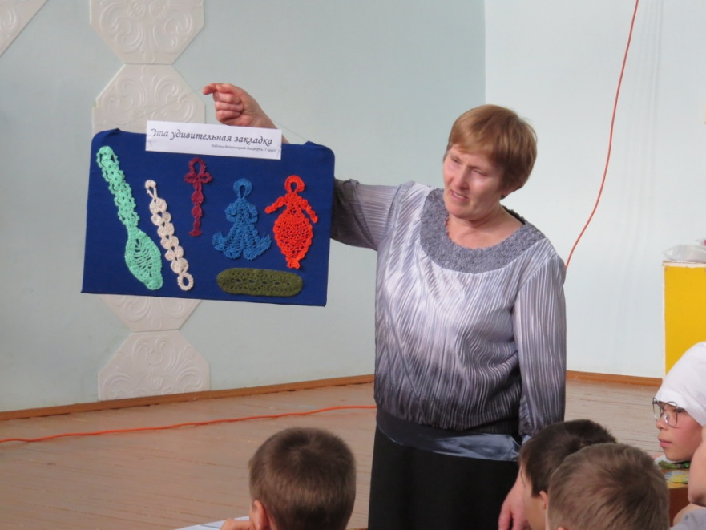
Чтобы ее руки еще ловчее стали, и мы дарим ей набор рукодельницы.
Но случается, что все-таки листочки книг рвутся, переплет стареет и приходится книгу лечить.
Доктор - поэтому для каждой группы я подготовил аптечку для книг. (представитель вручает аптечки.
Затем герои выходят на сцену и обращаются к залу:
Книгу люби и цени,
Всегда береги!
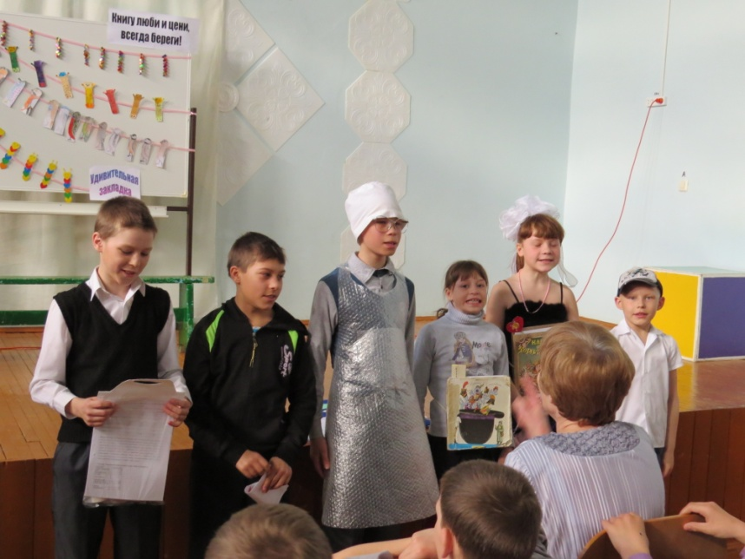
Ведущая – на этом наше занятие завершается.
Всем до свидания, до новых встреч!

Литература: Автор-составитель Савельева Л.И.
Фотографии из личного архива.

